访客管理系统

功能方案书

（共25页）

2011年7月
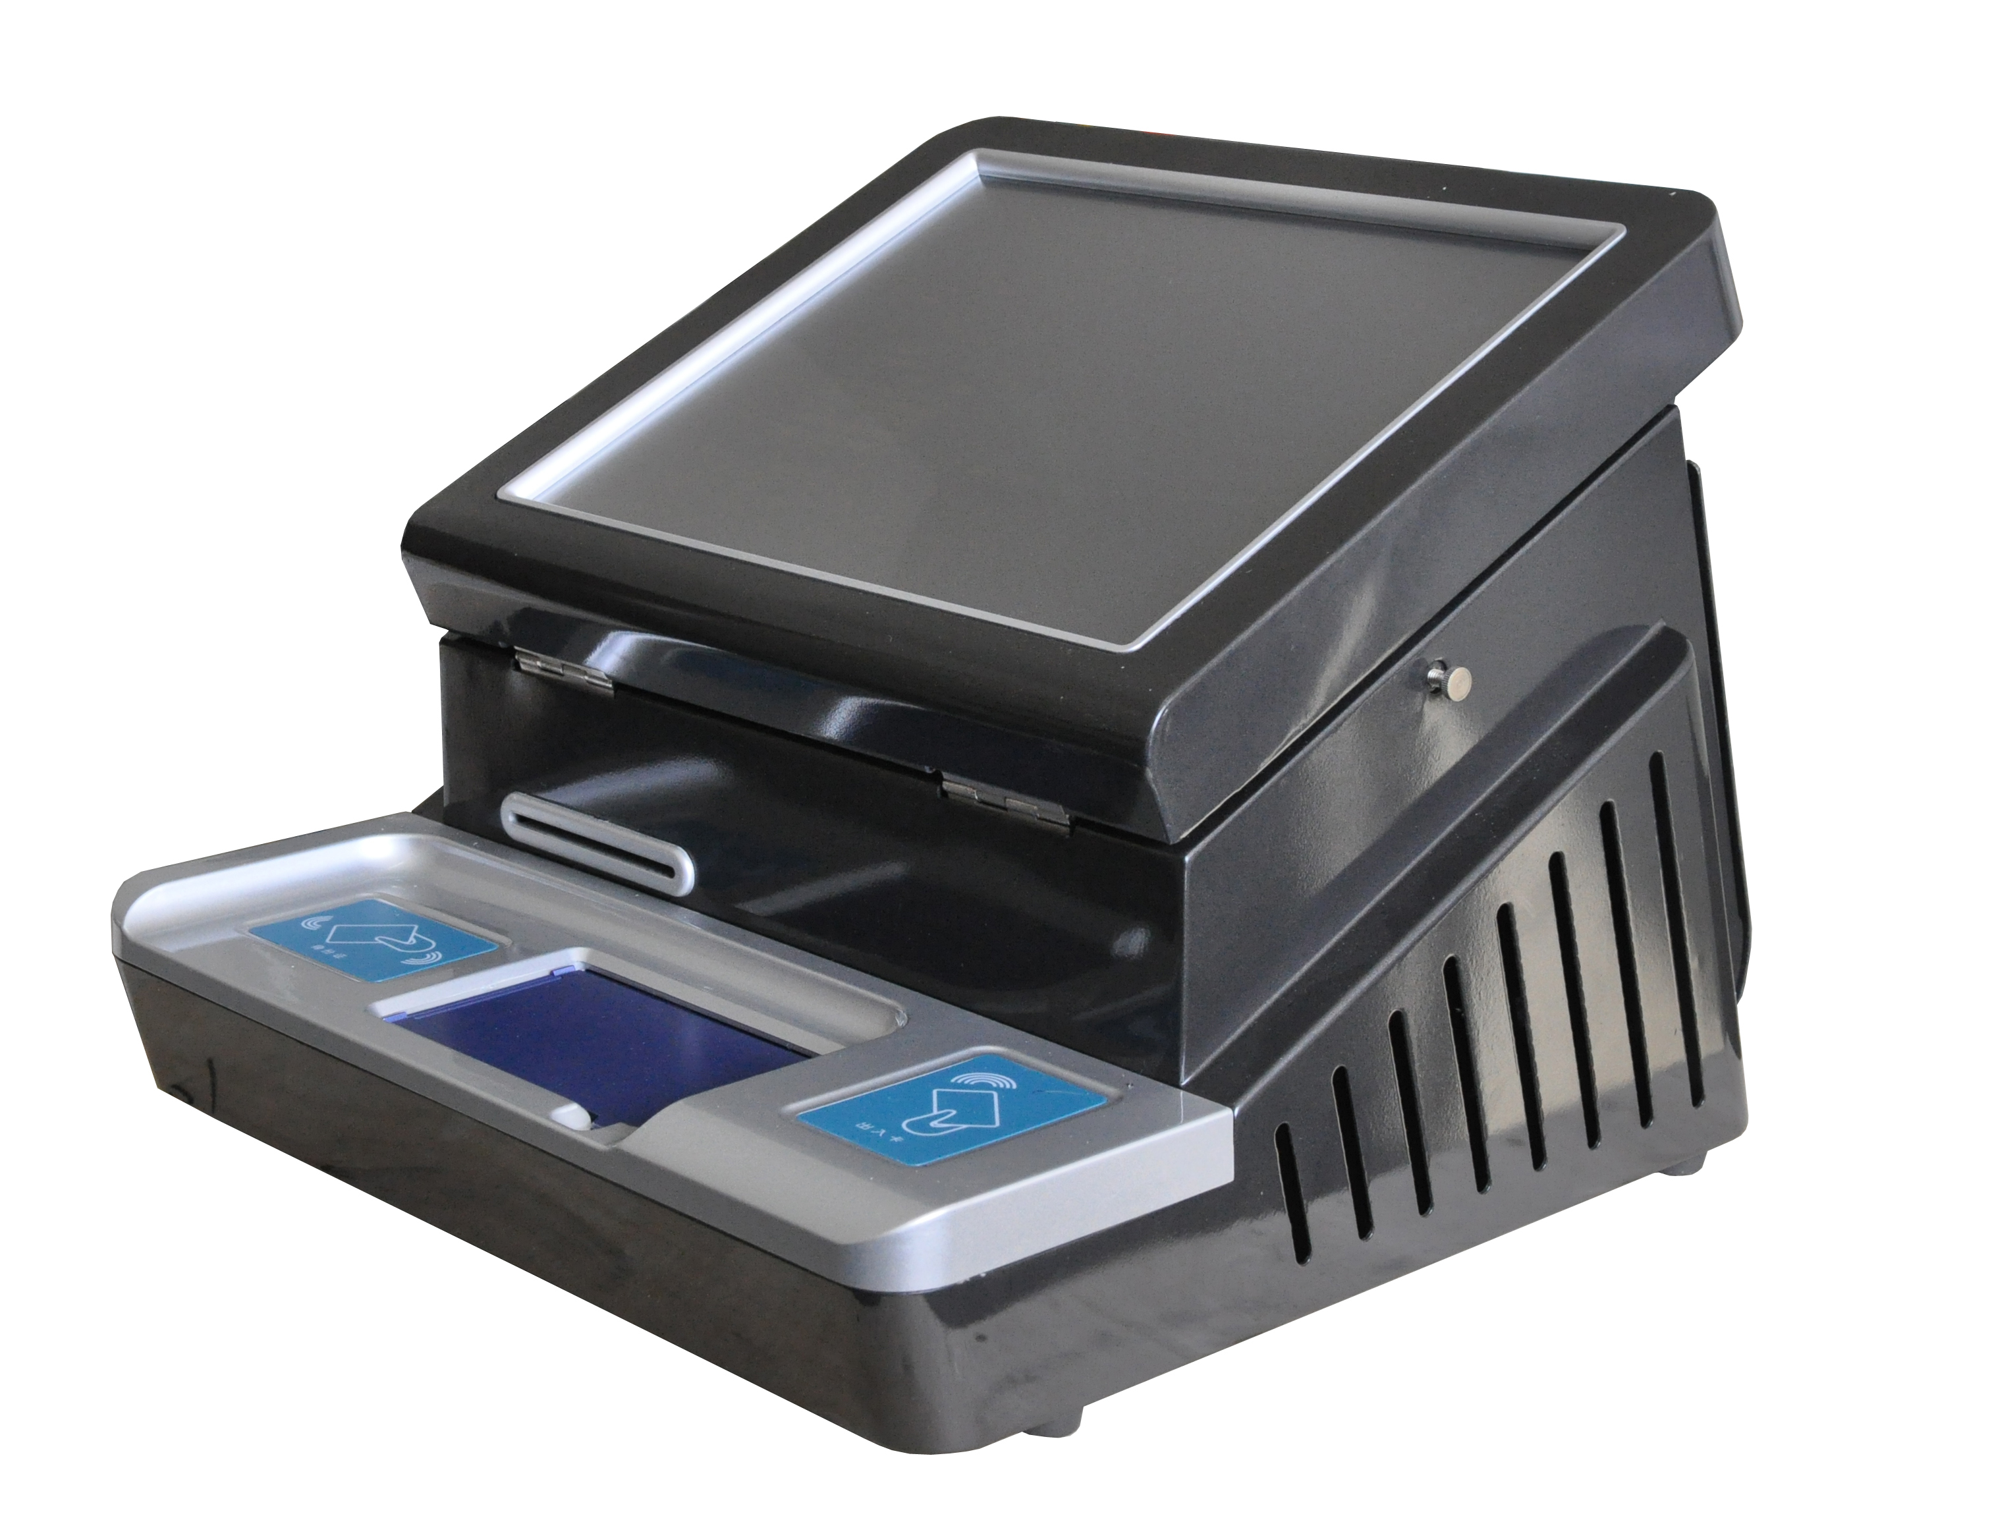
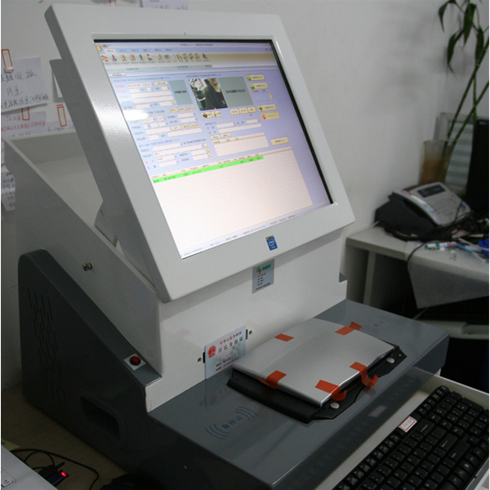

目 录
访客管理系统 1
功能方案书 1
一、 概述 1
二、 项目设计原则 2
三、 使用流程 4
四、 系统工作示意图 5
五、 系统组成框图 5
六、 系统主要界面 6
七、 系统主要技术参数 7
八、 常见方案 7
九、 验证式方案 11
十、 系统特点 12
1. 操作简单 12
2. 数据的安全保障 12
3. 预约功能 12
4. 证件的扫描识别功能 12
5. 设置黑名单 13
6. 实时拍照 13
7. 发放门禁卡和打印凭条 13
8. 实时监视 13
9. 查询和统计访客： 14
10. 设置门的详细信息 14
十一、 使用后的效益 14
十二、 访客管理系统证书 16
十三、 系统型号与功能 17
十四、 质量保证体系 18
1. 质量保证任务范围 18
2. 质量保证执行方式 18
3. 质量保证管理方法 18
十五、 培训计划 20
十六、 售后服务 21
十七、 系统价格 22

概述
在建设和谐社会的政策引导下，如何应对恐怖主义以及公共卫生突发事件，加强内部安全管理，弥补安全漏洞，确保职工群众的人身安全和财产安全，成为了新形势下的新课题，也是对重要单位安全保卫部门的全新挑战。
传统的“人工来访登记”亦即人防程序：宾客来访门卫要求其出示证件或进行简短的询问——门卫要求宾客在《来访登记本》上进行来访登记，简短的填写姓名、证件号码、来访时间、来访事由等信息——放行，部分单位可能发放访客单备查。此种来访宾客的管理方式，在过去很长一段时间内，对于保卫单位安全，也曾发挥了它应有的作用。随着时代的发展，信息化技术的普遍应用，管理手段的不断更新，它的不足之处日益突显。
传统的人工来访登记存在安全漏洞多、操作非人性化、服务水平低，管理缺乏精确的数据支持等缺点。更为严重的是采取“人工来访登记”的办法，犯罪份子很容易就能用假身份证或找借口应付门卫登记要求，进入单位进行作案。发案后追查却有可能发现登记的信息一概虚假，无从追查，登记也形同虚设。面对日益翻新的犯罪手段，单位提高自身的治安手段和防犯能力显得迫在眉捷。

  - 手工登记存在的问题：
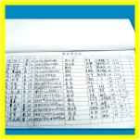

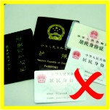

证件真假难辨 没有照片 字迹潦草

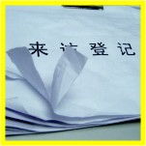
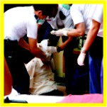

易发生冲突 容易破烂 资料成堆
- 手工登记存在的问题示意图
为满足现代安全信息化管理，应对日趋复杂的安全需求，我公司自主开发的访客管理系统，技术先进、操作简单、性能可靠，完全可以成为政府、军队大院、企事业单位、金融机构、公安、院校安全保卫管理的得力助手。

项目设计原则
- 先进性
充分考虑信息技术和信息需求的迅速发展趋势，在技术上具有一定的超前性，采用国际和国内通用的现金技术，要保证本项目达到较高档次。设计中采用先进的系统设备及系统软件，以数字化的主流产品为核心设备，保证系统在技术上领先，成熟稳定。
- 成熟性和实用性
采用被实践证明为成熟和实用的技术和设备，最大限度地满足机关项目现在和将来的业务发展需要，确保耐久实用。
系统管理功能全面，能充分满足本项目自身各种业务的管理要求。应具有完全的操作环境，界面简练、友好，功能健全有效。
- 服务性和便利性
强调以人为本的设计思想，对于来自本机关内外的各种信息进行收集、处理、存储、传输、检索、查询，为本项目的使用者和管理者提供有效的信息服务，为用户和管理人员提供安全、舒适、方便、快捷、高效、节约的工作环境。
- 经济性
在实现先进性和可靠性的前提下，达到较高的性能价格比以及经济的优化设计设备选型和系统设计要在确保用户需求的前提下具有良好的性价比。充分考虑产品的性能价格比，对关键的产品应以性能的先进性为主要考虑因素。

使用流程
访 客
门 岗
登记访客信息
黑名单
被预约的
未保存的
拒绝访问
保存 并选择被发放者
自动选择被访者

在线通讯 或 拨打电话 请求是否同意
不同意或不在

同意
发放门禁卡或打印凭条 扣押证件
拒绝访问

办公楼门 刷卡或扫描凭条开门
门卫监视
符合访客信息
不符合访客信息
阻止进入 询问
进入
访问结束 退卡或注销凭条返还访客证件
- “访客通”工作流程示意图

系统工作示意图
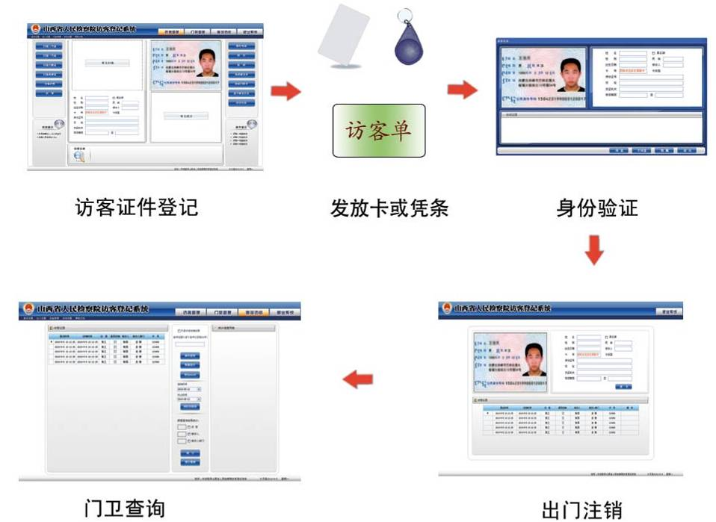
- “访客”工作流程

系统组成框图
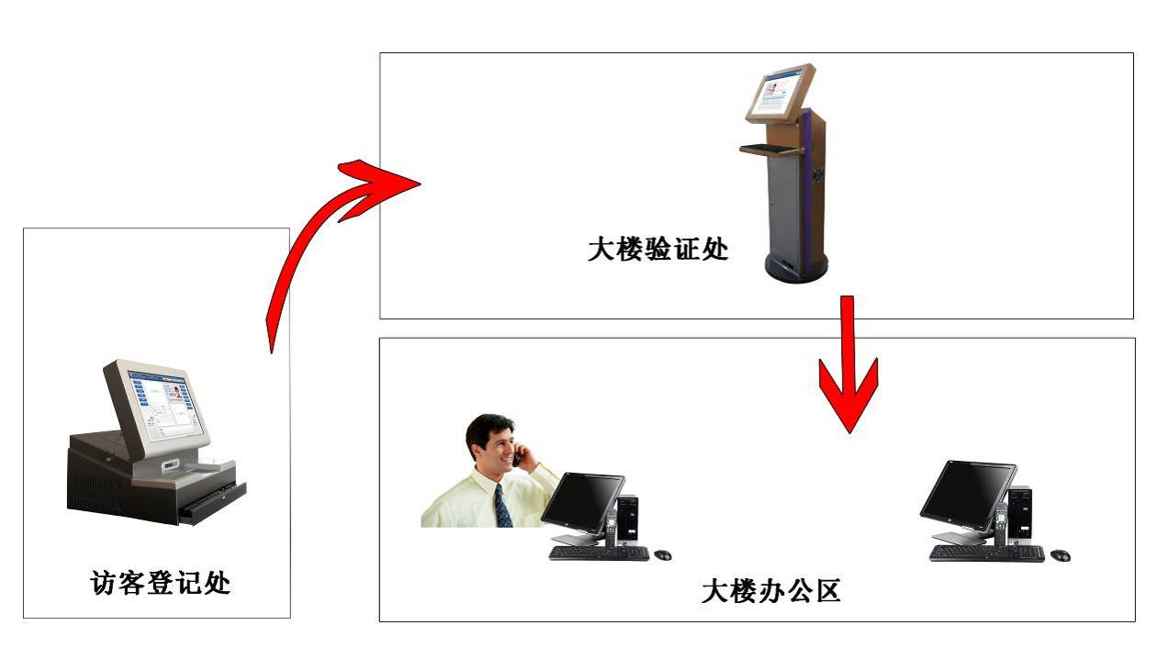
- 访客管理系统组成方式一
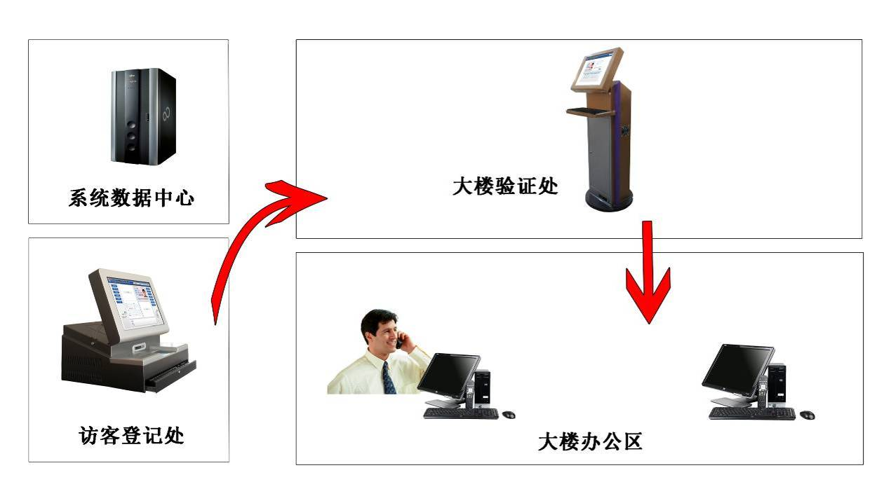
- 访客管理系统组成方式二

系统主要界面
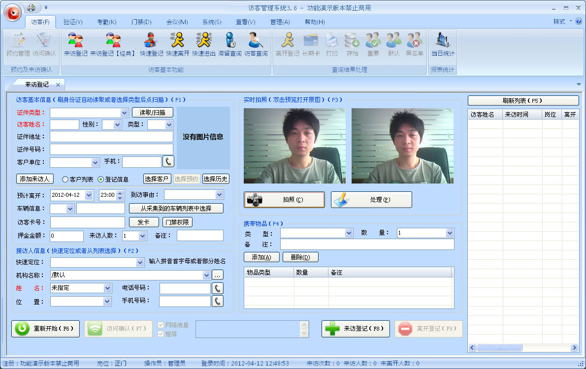
现场监控区
被访人员信息
常用按钮工具
访客信息
信息客
拍照区
访客历史信息
- “访客”系统主界面示意

系统主要技术参数
  - 系统内嵌主频1.8GHz以上工控计算机；
  - 采用17寸可触摸LED显示屏；
  - 外形尺寸：宽50cm*深47cm*高43cm；
  - 重量：25kg±1kg；
  - 工作温度：-20℃~﹢50℃；
  - 系统接口：USB、COM、LTP、PS / 2 等。

常见方案
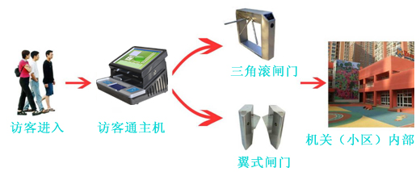
- 访客系统常见方案
系统由1台访客主机、三角滚闸或翼式闸门1套组成。
- 访客主机型号：SDV2013，包含主要功能如下：
  - 快速阅读二代身份证
  - 扫描各种专用证件
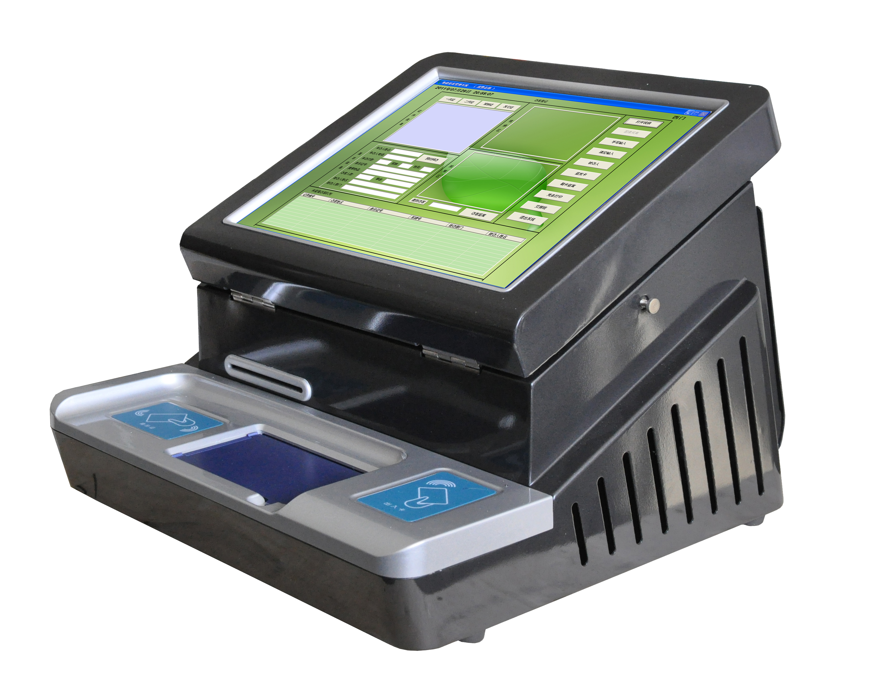
- 图9 SDV2013外观图
  - 可发放ID射频智能身份卡
  - 触摸式控制与手写输入
  - 实时视频监控与拍照
  - 实现物品寄存
  - 内嵌主频2.4GHz双核工控计算机
  - 显示屏：17寸工业级液晶显示器，可触摸
  - 尺寸：宽500mm*深470mm*高430mm
  - 重量：25kg
- 三角滚闸基本介绍如下：
三角滚闸外形采用进口不锈钢板冲压成型， 造型美观大方，防锈、耐用，能抵抗外力破坏。在访客主机的控制下，滚闸通道可为出入人员提供有序文明的通行方式，杜绝非法出入，并在紧急情况下快速控制落杆或收杆。

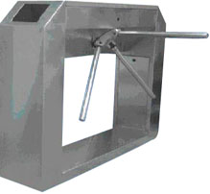
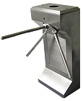

- 图10外观图
  - 结构：框架结构/不锈钢外壳
  - 生产工艺：全电脑数控激光切割机生产
  - 闸杆长：510(mm)
  - 闸杆最大承受力：70Kg
  - 闸杆传动方式：数字方式
  - 闸杆转向：单向、双向（可选）
- 翼式闸门基本介绍如下：
翼式闸门包括：标准机箱、主控制板、伸缩臂、机芯传动部分、电机、变压器及复位敞开装置部分组成。访客通过访客主机登记后，使用智能ID卡，可迅速通过翼闸通道。
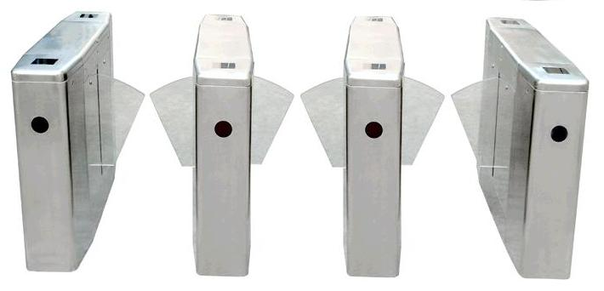
- 图11外观图
  - 结构：框架结构/不锈钢外壳
  - 生产工艺：全电脑数控激光切割机生产
  - 机箱尺寸： 1400长*300宽*1000高（mm）
  - 伸缩臂长： 260mm
- 三角滚闸和闸翼的性能对比
表1 三角滚闸和翼式闸门性能比对简表
性能 | 三角滚闸门 | 翼式闸门
通行速度 | 15-20人/分钟 | 30-40人/分钟
报警和自检 | 故障自检和报警 | 故障自检和报警
驱动方式 | 力矩驱动 | 步进电机驱动
通过控制 | 一人一闸，防尾随 | 红外监测

验证式方案
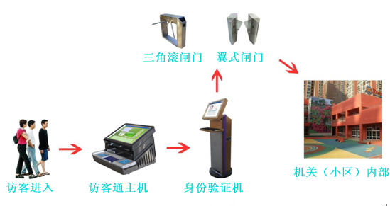
- 访客系统验证式方案
方案二在方案一的基础上，增加验证机一台。验证机适用于大院大门与内部区域相隔较远的的场所。访客通过访客主机登记后，由于距离较远，需要再次进行身份的确认，防止有意或无意进入非访问区域。
验证机型号：SDV2013，主要介绍如下
  - 验证机由不锈钢无缝焊接而成，采用高亮度汽车喷漆；
  - 内嵌主频1.5GHz双核工控计算机；
  - 显示屏：17寸可触摸
  - 尺寸：1300mm*52mm*47mm；
  - 重量：26kg±1kg；
  - 键盘：PS/2标准键盘

系统特点

操作简单
触摸屏人性化设计，简单联线即可使用，即使不会使用电脑，通过现场培训均可很快学会操作。
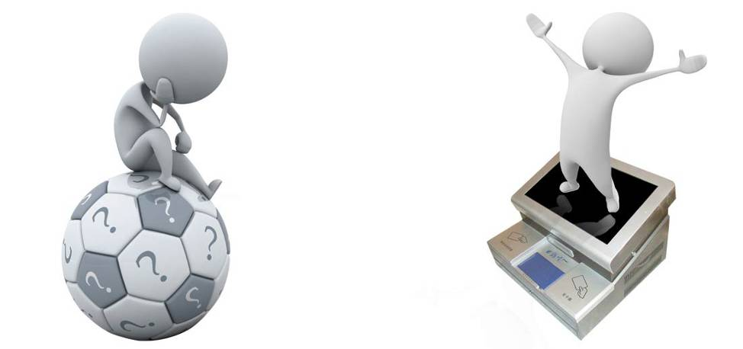
- 操作简单

数据的安全保障
访客系统提供所有数据的备份和导入功能，确保形成数据的安全。

预约功能
在客户端登陆系统，内部人员可自主管理预约，提高登记访客的效率，同时也提高安全性。

证件的扫描识别功能
通过先进的扫描仪（可扫描多种证件，包括：一代身份证、台胞证、港澳证、护照等）或二代身份证阅读器，能够快速高效的读取访客的相关信息，代替了传统的手工录入，有效的保证访客信息的正确性。
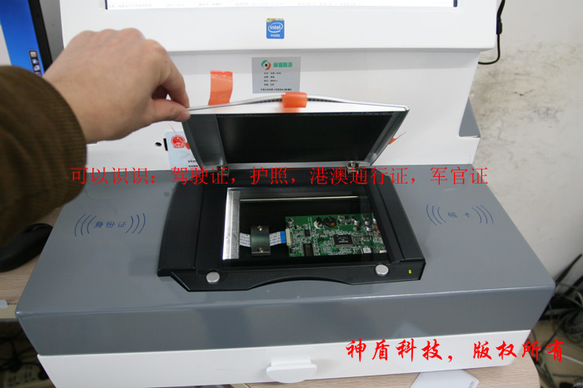
- 扫描识别设备

设置黑名单
加强对来访者身份管理，对于某些可疑人员或被禁止的人员，则可以将其设置成黑名单人员，以便下次来访即时提示。

实时拍照
在登记过程的同时也可以通过摄像头进行拍照，并将拍摄照片进行保存。

发放门禁卡和打印凭条
简洁高效，数据随时备份，访客只有通过刷卡或凭条（扫描条形码）才能进门且进门数据实时的保存，大大地提高了安全性。
注：打印凭条的格式和内容可自定义。

实时监视
在进门处安装监视显示器，当访客刷卡或扫描凭条进门时可在显示屏幕上显示访客的详细信息，可防止其他人替代访客。
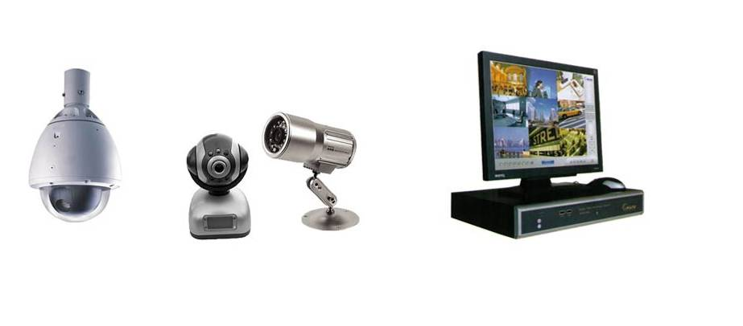
- 实施监控设备

查询和统计访客：
用户可以按照自身需要，设定各种查询条件，对以往的登记数据进行快速高效地检索。

设置门的详细信息
设置门的详细信息，包括权限、胁迫码、超级密码等设置。
注：胁迫码是指当机关人员受到随行人胁迫进入时，用于报警的密码。

使用后的效益
运用“访客通”系统进行管理后，能够大幅提升机关出入管理水平及工作效率，使机关单位的安全管理彻底跃上一个新台阶！同时也令来访宾客感到备受尊重！

对机关单位而言
- 出入管理服务水平大大提升；
- 标准化规范化专业化来访登记，机关形象大大提升；
- 方便为机关安全事件处理提供精准依据。
对保安而言
- 信息化登记提升保安个人技能、职业素质和工作形象；
- 新入职保安工作熟悉快，大大增强工作自信心；
- 历史登记资料自动引用，缩短登记时间，减轻工作压力；
- 历史登记资料自动显示，省去重复询问，降低工作难度；
对管理者而言
- 解决工作人员更替，服务水平参差不齐老大难问题。
- 足不迈步动态掌控宾客进出，轻松实现数字化精准管理；
- 新管理手段减少安全漏洞，优化工作调配更好服务于单位；
- 原始登记数据即时访客流量查询、统计，方便辅助决策；
- 轻松应对上级领导安全工作检查，创造好的工作业绩。
对来宾而言
- 感觉备受尊重，不必每次接受询问；
- 心情很愉悦，登记时间短，访客单美观，贴心服务。

系统型号与功能

型号 | 经济型 | 普及型 | 豪华型
配置 | 工控双核主板 | 工控双核主板 | 工控双核主板
配置 | 500G高速硬盘 | 500G高速硬盘 | 1000G高速硬盘
配置 | 2G内存 | 2G内存 | 2G内存
配置 | 二代身份证阅读器 | 二代身份证阅读器 | 二代身份证阅读器
配置 | -------------- | 证件专用扫描仪 | 证件专用扫描仪
配置 | --------------- | --------------- | ID/IC卡智能管理系统
配置 | 17寸触摸式LCD显示器 | 17寸触摸式LCD显示器 | 17寸触摸式LCD显示器
配置 | --------------- | PS/2鼠标键盘 | PS/2鼠标键盘
配置 | EPSON532热敏打印机 | EPSON532热敏打印机 | EPSON532热敏打印机
配置 | --------------- | --------------- | 高清工业摄像头选配）
配置 | --------------- | --------------- | 高速电话Modem（选配）
功能 | 存储4000万条访客信息 | 可存储4000万条访客信息 | 可存储1亿条访客信息
功能 | 读取二代身份证芯片信息 | 可读取二代身份证芯片信息 | 可读取二代身份证芯片信息
功能 | 访客标准版软件 | 访客标准版软件 | 访客高级版软件
功能 | --------------- | 扫描录入身份证等各类证件 | 扫描录入身份证等各类证件
功能 | 发放二维码识别凭条 | 发放二维码识别凭条 | 可发放专用IC识别卡
功能 | 手写输入 | 手写输入 | 手写输入
功能 | --------------- | 可发放专用ID识别卡 | 发放二维码识别凭条
功能 | --------------- | --------------- | 实时视频监控和图像采集
功能 | --------------- | --------------- | 实现即时内部电话通讯

质量保证体系

质量保证任务范围
我公司在项目上的设计、开发、生产、制造、安装、调试和服务均符合ISO09001-2008质量管理体系的标准要求，专业从事自助服务产品和项目的实施，机关安防通管理系统从设计、实施到服务，均以最优的质量要求进行。

质量保证执行方式
- 公司领导全面参与、建立、实施，并不断完善一个灵活有效的质量体系。
- 对人员进行充分的培训和发展。
- 预防和改进相结合，对产品开发设计、生产、销售、服务等全过程进行质量控制。
- 不断完善产品技术，开发高新产品，将质量保证延伸至产品最后环节。
- 保证按计划和程序实施，并在实施过程中进行连续评价和验证。

质量保证管理方法
在产品开发研制、采购、生产过程、检验和测试、安装与运行、技术服务和维护六个方面，严格按照质量检测，保证实施。
- 产品设计、开发控制
- 硬件开发工作包括可行性分析、总体设计、详细设计、调试、生产技术规范、技术档案总结与后续开发计划等几个方面。
- 软件系统开发包括可行性分析、总体设计、详细设计、系统分析、系统设计、编程、测试商品化、技术总结与后续开发计划等九项工作。
- 产品开发档案管理和保密工作由公司总工全面负责，并负责收集上交公司。
- 开发档案包括阶段工作档案与技术成果档案。
- 产品开发的每个阶段都应组织会议评审，并由行政部保存评审记录。
- 采购控制
- 根据供应商的业绩及其已证实的质量保证能力的记录来选择供应商，确保其能够提供满足合同要求的产品或任务。
- 当需方或其代表需要在公司的供应厂家进行查验时，公司专人负责配合需方的查验工作，确保满足需方的质量要求。
- 生产过程控制
- 所有生产过程都应在受控状态下进行，当生产质量出现异常时，须及时进行分析并制订有效改进措施。
- 控制来料的质量，并要求供应商提供以证实来料质量的文件。
- 检验、测试控制
- 公司设立质检部门，负责审批检验计划和检验规程，确保各类物料或产品均通过要求的检验和测试。
- 定期对设备和计量器具进行检查。
- 成品包装完毕后，质检人员按检验标准和检验计划进行成品最终检验和测试，检验合格后的产品方可入库和销售。
- 施工安装控制
- 公司拥有一支足够数量的合乎要求的施工安装人员队伍。
- 具有可靠和完善的施工器材和交通工具。
- 制订一套科学而严格的施工检验和检验管理制度。
- 技术服务和维护控制
- 公司保证按照合同的要求，向客户提供良好的技术咨询、配件和维修服务，并保存有完整的记录以及客户跟踪。
- 用户投放或在运行中出现质量问题，由售后服务人员反馈到有关部门，及时采取纠正措施。
- 当合同有特殊要求时，按合同等有关规定提供售后服务，最大限度地满足客户的要求。

培训计划
本系统调试开通后，我公司免费提供操作、管理、维护等技能培训，培训地点可以在公司内，也可甲方项目现场。
- 培训内容
- “访客”管理系统的工作原理。
- 系统硬件、软件组成及功能特点。
- 操作系统、数据库管理、应用软件的使用。
- 各种外设的使用。
- 一些常规维护及故障处理。
- 培训名额确定
2名操作人员，1名系统管理维护员。亦可根据甲方要求另行安排。
- 培训安排
- 培训目的：掌握“访客”管理系统的原理、结构组成、组网方式、综合业务管理方式，能够熟练地使用、维护设备和排除故障。
- 培训对象：懂得计算机基本操作，高中以上学历
- 培训时长：8学时，培训期1天。
- 培训实施方法
培训以现场指导培训为主，甲方安排培训人员，根据乙方的培训时间安排分别进行系统技术培训、系统维护培训、系统操作培训。经过培训运行，操作人员达到熟练操作使用系统水平；系统管理人员达到能准确设置系统运行参数和管理权限水平；系统维护人员达到熟练更换备品备件和进行日常维护水平。

售后服务
本着“客户至上，诚信为本”的经营宗旨，公司把“创新、品质、诚信、实干”作为公司的企业文化之一，在确保系统的先进性、可靠性、稳定性的同时，不断改进服务质量，从售后的系统维护管理、技术服务、用户技术培训等各方面，保证顾客采用我公司的系统后能得到最好的维护和最快的技术支持。
- 维护服务
供方随时电话或书面解答产品使用方面的疑问，必要时派人员到现场服务。为更好地保证系统的正常运行，及时解答用户提出的疑问，帮助用户解决技术问题，在公司总部的工程部，设有24小时的免费热线电话服务：020-61027745由专门的工程师受理用户来话，保证用户在使用设备的过程中，及时得到技术上的支援和服务。维护服务中心人员均具有大学本科以上学历和丰富的系统维护经验，随时为客户提供最优质的服务。
- 维修服务
- 故障保修时，甲方指定联系人通知乙方或甲方单位书面通知乙供方。
- 乙方接通知后24小时派员到使用现场处理。
- 系统自开通验收合格之日起，免费保修一年，终身维护。系统常规软件终身免费维护。
- 免费维修期内人为或自然灾害引起的故障或损坏，仅收取维修成本费。
- 免费维修期以外的维修服务仅收取维修成本费。
- 建立用户档案，完善产品质量
公司工程部除开展用户技术咨询服务外，还负责受理和收集用户投诉咨询信息，保证用户提出的问题和要求能得到及时处理，并对处理情况进行跟踪和验证。同时建立用户档案，记录产品使用情况，为今后公司产品的质量改进提供依据。
“客户至上，诚信为本”是我们永远的信念。我们将不断努力，精益求精，为顾客提供最满意的产品和服务！

十六、客户案例
博世BOSCH（上海总部，西安，珠海）
通信：中国移动广东公司－广西公司、 广东分公司
中国电信广州无线运营中心
供电：南方电网广西公司、
珠江电厂
山东电力检修公司
物业：保利物业管理有限公司
达镖国际（广州域高物业）
西城都荟（家利物业管理广州有限公司）
政府：海南省东方市委市政府
茂名市公安局
济南市公安局
监狱：宁厦监狱
九龙监狱
法院：江门市蓬江区人民检察院、新疆喀什人民法院，巴楚县法院
广州市越秀区人民法院、安徽省淮南市中级人民法院
封开县人民法院、广州市越秀区国税局
学校：宁波达敏学校、深圳市罗湖布心小学、珠海市斗门第一中学
其它：腾龙芳烃（漳州）有限公司
国投宣城发电有限责任公司
南方天合底盘系统有限公司
光大银行广州分公司
广东欧派家居有限公司

十七、系统价格
详询当地经销商或与我公司联系。
联系方式：
联系人：
手 机：
固 话：
地 址：

